# Dependencias:

Ninguna

# Acceso:

Desde la pantalla editar Maquina, la pestaña Datos Básicos



# Uso:

Dentro de la nueva pantalla se ingresan los datos solicitados para poder editar los datos de la maquina

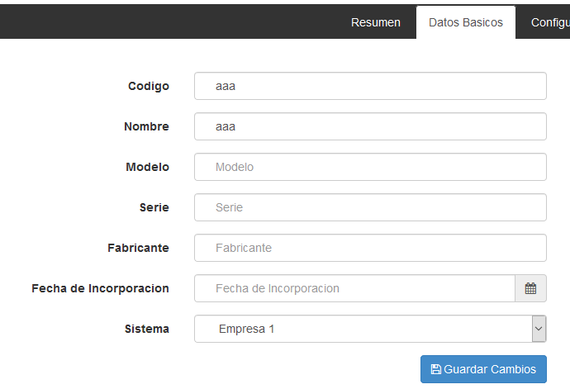

Se deben llenar todos los datos obligatorios y si se necesitan los optativos, luego presionar el botón Guardar Cambios para actualizar la maquina



# Precauciones:

No actualizar al nombre de una maquina que ya existe, el sistema lo verifica antes de actualizar.